# **PERSETUJUAN SKRIPSI**

Nama : Nila Farihah

NIM : A11.2022.14667

Program Studi : Teknik Informatika

Jurusan : Ilmu Komputer

Judul Tugas Akhir : Analisis Sentimen Untuk Melihat Opini Masyarakat Terhadap Aturan Ppkm Pada Media social Twitter Menggunakan Metode Multinomial Native Bayes

Tugas akhir ini telah diperiksa dan disetujui,

Semarang, 18 Juli 2022

Menyetujui Mengetahui

Pembimbing Dekan Fakultas Ilmu Komputer

**Slamet Sudaryanto N. ST. M.Kom Dr. Drs. Abdul Syukur, MM**

# **PENGESAHAN DEWAN PENGUJI**

Nama : Nila Farihah

NIM : A11.2022.14667

Program Studi : Teknik Informatika

Jurusan : Ilmu Komputer

Judul Tugas Akhir : Analisis Sentimen Untuk Melihat Opini Masyarakat Terhadap Aturan Ppkm Pada Media social Twitter Menggunakan Metode Multinomial Native Bayes

Tugas akhir ini telah diujikan dan dipertahankan dihadapan Dewan Penguji pada Sidang tugas akhir tanggal 18 Juli 2022. Menurut pandangan kami, tugas akhir ini memadai dari segi kualitas maupun kuantitas untuk tujuan penganugerahan gelar Sarjana Komputer (S.Kom)

Semarang,

Dewan Penguji :

Penguji I Penguji II

**Feri Agustina M.Kom Nurul Anisa Sri Winarsih, S.Kom, M.Cs**

Ketua Penguji

**Noor Ageng Setiyanto, M.Kom**

**DAFTAR ISI**

**PERSETUJUAN SKRIPSI** 1

**PENGESAHAN DEWAN PENGUJI** 2

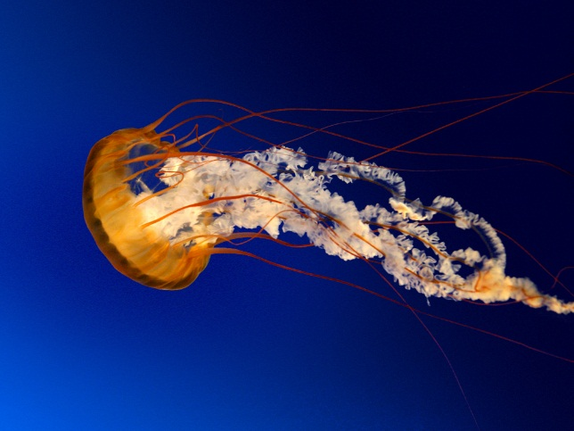

Gambar 1. Jellyfish



Gambar 1. Light house

Gambar 1. 1 Jellyfish 4

Gambar 1. 2 Light house 4